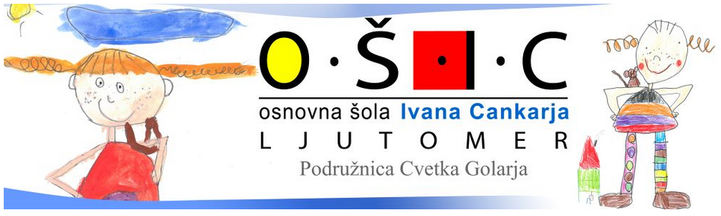
IZBOR DELOVNIH ZVEZKOV IN DRUGIH UČNIH GRADIV, KI JIH BODO UPORABLJALI UČITELJI IN UČENCI V 7. RAZREDU
SEZNAM UČBENIKOV ZA sedmi RAZRED
šolsko leto 2020/2021
SLOVENSKI JEZIK
- KAKO POVEM, KAKO NAPIŠEM, Danica Ujc, učbenik za slovenščino v 7. razredu osnovne šole, prilagojeni izobraževalni program z nižjim izobrazbenim standardom, ZAVOD RS ZA ŠOLSTVO.
- POLETI Z MENOJ MED BESEDE, BERILO, Emilija Mrlak, Aleksander Vališer, berilo za slovenščino za 7. razred osnovne šole, prilagojeni izobraževalni program z nižjim izobrazbenim standardom, ZAVOD RS ZA ŠOLSTVO.
MATEMATIKA
- MATEMATIKA 7, 1. in 2. del, Mateja Mlačnik, učbenik za matematiko, prilagojeni izobraževalni program z nižjim izobrazbenim standardom, ZAVOD RS ZA ŠOLSTVO.
DRUŽBOSLOVJE
- DRUŽBOSLOVJE 7, Robert Farič, Aleksander Vališer, učbenik za družboslovje, prilagojeni izobraževalni program z nižjim izobrazbenim standardom, ZAVOD RS ZA ŠOLSTVO.
NARAVOSLOVJE
- NARAVOSLOVJE 7, Gregor Skumavec, učbenik za naravoslovje, prilagojeni izobraževalni program z nižjim izobrazbenim standardom, ZAVOD RS ZA ŠOLSTVO.
TEHNIKA IN TEHNOLOGIJA
- TEHNIKA IN TEHNOLOGIJA 7, učbenik za tehniko in tehnologijo, prilagojeni izobraževalni program z nižjim izobrazbenim standardom, ZAVOD RS ZA ŠOLSTVO.
GOSPODINJSTVO
- GOSPODINJSTVO 7, Bernarda Kramar, učbenik za gospodinjstvo, prilagojeni izobraževalni program z nižjim izobrazbenim standardom, ZAVOD RS ZA ŠOLSTVO.

SEZNAM DELOVNIH ZVEZKOV ZA SEDMI RAZRED
šolsko leto 2020/2021
SLOVENSKI JEZIK
- KAKO POVEM KAKO NAPIŠEM, Danica Ujc, delovni zvezek za slovenščino za 7. razred osnovne šole, prilagojeni izobraževalni program z nižjim izobrazbenim standardom, ZAVOD RS ZA ŠOLSTVO, cena: 10,98 €
MATEMATIKA
- MATEMATIKA 7, delovni zvezek za 7. razred, prilagojeni izobraževalni program z nižjim izobrazbenim standardom, ZAVOD RS ZA ŠOLSTVO, cena: 12,71 €
NEMŠČINA
- ICH LERNE DEUTSCH 1, Klavdija Paldauf, delovni učbenik za 7. razred osnovne šole : prilagojeni izobraževalni program z nižjim izobrazbenim standardom, ZAVOD RS ZA ŠOLSTVO, cena: 32,70 €

Skupna nabavna cena delovnih zvezkov: 56,39 EUR.

